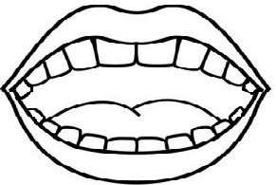

20 – 9 =

20 – 7 =

20 – 12 =

20 – 10 =

20 – 6 =

20 – 8 =

Θέμα: Υγιεινή των δοντιών. Αριθμητική. Αφαιρέσεις. Κάνω τις αφαιρέσεις, βάφοντας μαύρα τα δοντάκια που πέφτουν σε κάθε στόμα και γράφω πόσα μου μένουν.